Projekt/Teilprojekt:
Review-Gegenstand:
Dokument: | <Referenz> |  |  | Index: | -
SIL |  |  |  | [Betreff]
Checkliste: | IEC 61508-3: Kap 7.5 Integration der programmierbaren Elektronik (Hardware und Software)
Ort: |  | Datum: |  | Zeitraum:
Teilnehmer:
Teilnehmer 1 |  |  | Teilnehmer 2
Teilnehmer 3 |  |  | usw.

Ergebnis:

Dokument muss überarbeitet werden und kann danach freigegeben werden
oder
Dokument muss überarbeitet werden und danach einem Review unterzogen werden
oder
Dokument kann zum externen Review vorgelegt werden
oder
Dokument kann freigegeben werden

Zusammenfassung:
Das Dokument wurde erfolgreich auf konzeptionelle Fehler, inhaltliche Fehler und auf Konformität zu
den Anforderungen der IEC 61508 geprüft.

 |  | Review-Ergebnis/Durchzuführende Maßnahmen:  (A = Aufgabe, I = Information, B = Beschluss) | Wer? | Bis wann?

Checkliste

7.5. Integration der programmierbaren Elektronik (Hardware und Software)

Kapitel | Eingabe | Ausgabe
7.5.2 | Spezifikation des Integrationstests der Softwarearchitektur  Software architecture integration test specification (SAITS) | Ergebnisse des Tests der Integration der Softwarearchitektur  Software architecture integration test results (SAITR)
 | Spezifikation des Integrationstests der Software und PE  Software/PE integration test specification(SITS) | Ergebnisse des Tests der Integration der programmierbaren Elektronik  Programmable electronics integration test results (PEITR)
 | Integrierte programmierbare Logik  Integrated programmable electronics | Verifizierte und getestete Integrierte programmierbare Elektronik  Verified and tested integrated programmable electronics

 | 7.5. | Integration der programmierbaren Elektronik (Hardware und Software) | Status / OK
 | 7.5.1 | Ziele
Z1 | 7.5.1.1 | Wird die Software kontrolliert in die Zielhardware der programmierbaren Elektronik integriert?
 | Kommentar
Z2 | 7.5.1.2 | Werden Software und Hardware der sicherheitsbezogenen programmierbaren Elektronik so zusammengefügt, dass ihre Verträglichkeit nachgewiesen ist und die Anforderungen des angestrebten Sicherheits-Integritätslevels erfüllt werden?
 | Kommentar
1 | 7.5.2.1 | Wurden die Integrationstests bereits während der Entwurfs- und Entwicklungsphase nach 7.4.3 spezifiziert, damit die Verträglichkeit von Hardware und Software der sicherheitsbezogenen programmierbaren Elektronik geprüft werden kann?
 | Kommentar
2 | 7.5.2.2 | Legt die Software/PE-Integrationstestspezifikation für Hardware und Software fest:  a) die Aufteilung des Systems in Integrationsstufen;  b) die Testfälle und Testdaten;  c) die durchzuführenden Testarten;  d) die Testumgebung einschließlich Werkzeuge, Hilfssoftware und Konfiguration;  e) die Kriterien, nach denen ein Test als durchgeführt gilt?
 | Kommentar
3 | 7.5.2.3 | Unterscheidet die Software/PE-Integrationstestspezifikation zwischen Tätigkeiten, die beim Entwickler durchgeführt werden können, und Tätigkeiten, für die Zugang zum Standort des Anwenders erforderlich ist?
 | Kommentar
4 | 7.5.2.4 | Unterscheidet die Software/PE-Integrationstestspezifikation zwischen:  a) der Verbindung des Softwaresystems mit der Zielhardware der programmierbaren Elektronik;  b) der E/E/PE-Integration einschließlich der Schnittstellen zu Sensoren und Aktoren;  c) der Anwendung des sicherheitsbezogenen E/E/PE-Systems auf die EUC?
 | Kommentar
5 | 7.5.2.5 | Wurde die Software entsprechend der Software/PE-Integrationstestspezifikation in die Hardware der sicherheitsbezogenen programmierbaren Elektronik integriert?
 | Kommentar
6 | 7.5.2.6 | Wurde jede Änderung des integrierten Systems während des Integrationstests einer Einflussanalyse unterzogen?  Ermittelt die Analyse die betroffenen Softwaremodule und die erforderlichen Tätigkeiten für die Neuverifikation?
 | Kommentar
7 | 7.5.2.7 | Sind die Testfälle und ihre erwarteten Ergebnisse für spätere Analysen dokumentiert?
 | Kommentar
8 | 7.5.2.8 | Sind der Integrationstest der sicherheitsbezogenen programmierbaren Elektronik und seine Ergebnisse dokumentiert?  Ist festgehalten, ob die Ziele und Testkriterien erreicht wurden?  Sind bei festgestelltem Versagen die Gründe dokumentiert?  Wurde jede Modifikation des integrierten Systems durch eine Einflussanalyse auf betroffene Softwareelemente oder Softwaremodule sowie erforderliche Tätigkeiten für Neuverifikation und Neuentwurf geprüft?
 | Kommentar

Anhang: Verfahren und Maßnahmen

Tabelle A.6 – Integration der programmierbaren Elektronik (Hardware und Software) (siehe 7.5)

Verfahren / Maßnahme |  | Siehe | SIL 1 | SIL 2 | SIL 3
Architektur und Eigenschaften des Entwurfs
1 | Funktionstest und Black-Box-Test | B.5.1, B.5.2, Tabelle B.3 | ++ | ++ | ++
Erläuterung | Beim Funktionstest wird geprüft, ob die integrierte Hardware-/Software-Einheit die festgelegten Funktionen im vorgesehenen Normalbetrieb erfüllt. Der Black-Box-Test leitet die Prüfdaten ausschließlich aus der Spezifikation ab und vergleicht beobachtete mit erwarteten Ausgaben, ohne die interne Implementierung vorauszusetzen. Im Review müssen repräsentative Betriebsfälle, Grenz- und Fehlerfälle, die konkrete Zielhardware, die Testkonfiguration sowie dokumentierte Soll-/Ist-Ergebnisse nachvollziehbar sein. | IEC 61508-7, B.5.1 und B.5.2; IEC 61508-3, Tabelle B.3
2 | Leistungstest | Tabelle B.6 | + | + | ++
Erläuterung | Der Leistungstest zeigt, ob das integrierte System seine zeitlichen und ressourcenbezogenen Anforderungen auch unter ungünstigen Bedingungen erfüllt. Dazu gehören insbesondere Reaktionszeiten, Durchsatz, Speicherbedarf, Belastungsgrenzen und das Verhalten bei hoher Ereignis- oder Datenlast. Als Nachweis sind messbare Erfolgskriterien, definierte Lastprofile, die verwendete Hardware-/Software-Konfiguration und die Ergebnisse für Normal- und Schlechtfallbedingungen zu dokumentieren. | IEC 61508-3, Tabelle B.6; IEC 61508-7, C.5.19, C.5.21 und C.5.22
3 | Vorwärtsverfolgbarkeit von den Anforderungen an den System- und Softwareentwurf der Hardware-/Softwareintegration zu den Spezifikationen der Hardware-/Softwareintegrationstests | C.2.11 | + | + | ++
Erläuterung | Die Vorwärtsverfolgbarkeit weist nach, dass jede Anforderung an die Hardware-/Softwareintegration durch einen oder mehrere geeignete Integrationstests abgedeckt ist. Dadurch werden fehlende Prüfungen, nicht behandelte Schnittstellen und unklare Akzeptanzkriterien sichtbar. Im Review ist eine eindeutige Zuordnung von Anforderungskennungen zu Testspezifikation, Testfall, Testkonfiguration und Ergebnis zu erwarten. | IEC 61508-7, C.2.11; IEC 61508-3, Tabelle A.6

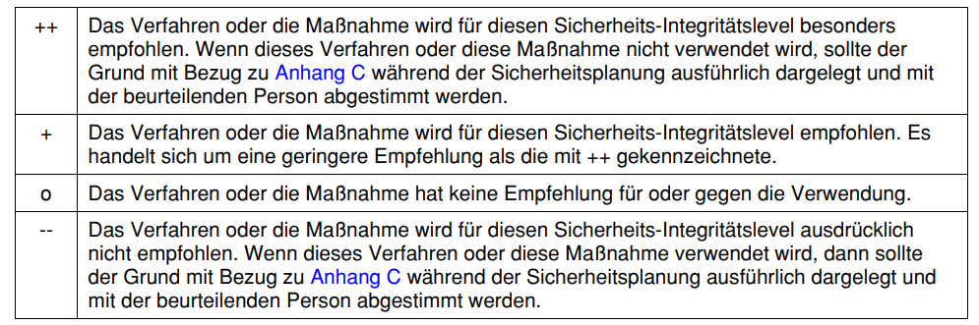

Anhang Formblatt Unterschriften

Name, Vorname, Abteilung, Funktion | Datum | Unterschrift

